|  |  |
| --- | --- |
| ICS | 03.080.30 |
| CCS | |  | | --- | | D:\000000部门项目\09标准化插件开发\程序源代码\StandardEditor_ShanDongKeXieYuan\团标首页面字母T.pngD:\000000部门项目\09标准化插件开发\程序源代码\StandardEditor_ShanDongKeXieYuan\团标首页面字母T后面的反斜杠.png CPMI |   K7020 |

     团体标准

T/      XXXX—XXXX

医院物业 运送服务

Hospital property Delivery services

XXXX - XX - XX发布

XXXX - XX - XX实施

中国物业管理协会  发布

目次

[前言 II](#_Toc184893945)

[1 范围 1](#_Toc184893946)

[2 规范性引用文件 1](#_Toc184893947)

[3 术语和定义 1](#_Toc184893948)

[4 基本要求 1](#_Toc184893957)

[4.1 服务机构 1](#_Toc184893958)

[4.2 运送人员 2](#_Toc184893959)

[4.3 运送工具 2](#_Toc184893960)

[4.4 制度管理 2](#_Toc184893961)

[4.5 防护管理 2](#_Toc184893962)

[4.6 服务质量 2](#_Toc184893963)

[4.7 应急处置 2](#_Toc184893964)

[5 运送流程 2](#_Toc184893965)

[6 服务要求 2](#_Toc184893966)

[6.1 一般要求 2](#_Toc184893967)

[6.2 患者 3](#_Toc184893968)

[6.3 标本 3](#_Toc184893969)

[6.4 血液制品 3](#_Toc184893970)

[6.5 药品 4](#_Toc184893971)

[6.6 文书 4](#_Toc184893972)

[6.7 检验试管 4](#_Toc184893973)

[6.8 供应室消毒物品 5](#_Toc184893974)

[6.9 氧气瓶 5](#_Toc184893975)

[6.10 医疗废物 5](#_Toc184893976)

[7 评价与改进 6](#_Toc184893977)

[7.1 评价 6](#_Toc184893978)

[7.2 改进 6](#_Toc184893979)

[附录A（规范性） 运送时间表 7](#_Toc184893980)

[附录B（规范性） 运送流程图 8](#_Toc184893981)

[附录C（规范性） 运送工作记录表 9](#_Toc184893982)

[附录D（规范性） 医疗废物应急预案 10](#_Toc184893983)

1. 前言

本文件按照GB/T 1.1—2020《标准化工作导则 第1部分：标准化文件的结构和起草规则》的规定起草。

本文件由中国物业管理协会标准化建设专业委员会提出并归口。

本文件起草单位：

本文件主要起草人：

医院物业 运送服务

* 1. 范围

本文件规定了医院运送服务的基本要求，运送流程、服务要求及运送服务工作的评价与改进。

本文件适用于医院物业运送服务管理。

* 1. 规范性引用文件

下列文件中的内容通过文中的规范性引用而构成本文件必不可少的条款。其中，注日期的引用文件，仅该日期对应的版本适用于本文件；不注日期的引用文件，其最新版本（包括所有的修改单）适用于本文件。

GB 19217 医疗废物转运车技术要求(试行)

HJ 421 医疗废物专用包装袋、容器和警示标志标准

WS/T 313 医务人员手卫生规范

WS/T 400 血液运输要求

* 1. 术语和定义

下列术语和定义适用于本文件。



运送 deliver

把人或物用[运输工具](https://baike.baidu.com/item/%E8%BF%90%E8%BE%93%E5%B7%A5%E5%85%B7/1340086?fromModule=lemma_inlink" \t "https://baike.baidu.com/item/%E8%BF%90%E9%80%81/_blank)输送。



标本 specimen

为检验、研究或分析一种或多种量或特性而取出的认为可代表整体的一部分的液体、呼出气、毛发或组织等。



文书 document

记录患者就医过程中产生的，与患者就诊相关的资料和报告。

1. 如会诊单、影像资料、病历、检查申请单、检查报告单等。

医疗废物 medical waste

医疗卫生机构在医疗、预防、保健以及其他相关活动中产生具有直接或者间接感染性、毒性以及其他危害性的废物。

* 1. 基本要求
     1. 服务机构

应根据与医院所签服务合同的内容和要求，设置专管部门和配置专职人员负责运送工作。

应结合医院的整体布局，运送的便捷性、安全性和时效性等，制定合理的运送路线。

应根据医院对运送服务的需求，不断评估、调整和完善运送服务工作，满足医院对运送工作的监督和考核。

* + 1. 运送人员

应具有初中及以上文化学历。

应身体健康，具有良好的语言表达和沟通能力。

应经过相关培训考核合格后予以上岗。

应规范着装，语言文明、行为举止得体。

应遵守服务机构及医院的保密管理制度等。

* + 1. 运送工具

应配置标本箱、标本架、平板车、平车、轮椅等工具，满足运送工作要求。

应定期对配置的运送工具进行检查，满足使用功能完好。

应对运送工具进行清洁消毒，分类摆放，保持工具无交叉污染。

运送工具应做台账统计、维修维保、清洁消毒等方面的档案资料管理。

* + 1. 制度管理

应建立健全人员岗位职责、运送服务流程及考核标准等相关制度。

应对运送人员制度的执行和落实情况进行监督考核。

应采取定期或不定期的方式对相关管理制度的执行情况进行评估、验证和修订。

* + 1. 防护管理

应配置满足运送人员工作需要的劳动防护用品和用具并培训运送人员正确佩戴和使用。

应做好运送人员关于安全方面的培训、教育和安全档案的管理。

负责医疗废物的运送人员应每年至少进行一次体检，做好职业病防治。

应在运送全过程链中，配合医院做好安全防护方面的风险评估及安全措施。

* + 1. 服务质量

运送人员应确保运送内容的完好和安全。

运送服务有温度、湿度、光照、密封等特殊要求的，应按照要求做好相关措施。

运送的有效送达时间见附录A。

宜采取新方法、新工具、新措施等提高运送服务时效性和安全性。

* + 1. 应急处置

运送过程中发生应急事件时应及时进行现场处置，并向服务机构及医院进行汇报。

应定期对运送人员开展应急处置相关工作的培训和演练。

应做好应急事件处置记录和工作汇报等档案资料的管理和保存，便于事故备查。

* 1. 运送流程

运送流程见附录B。

* 1. 服务要求
     1. 一般要求

接到运送任务时，运送人员准备运送工具并检查工具的功能完好。

佩戴手套、口罩、帽子等个人防护用品。

运送前后应与医护人员做好三查（检查前中后），七对（科室、床号、姓名、检查项目、预约时间、注意事项、科室签字）。

运送结束后对运送工具采用75%乙醇或1000mg/L含氯消毒剂进行清洁消毒。

运送人员结束工作后应清洗手部卫生，其洗手与卫生手消毒标准应符合WS/T 313要求。

运送人员应做好每日工作记录附录C，确保工作统计完整，便于可追溯备查。

* + 1. 患者

运送人员接科室通知，准备合适的运送工具，前往病区护士站确认运送信息或任务。

确认后到达病房按照三查七对要求对患者进行信息再核对，同时确认患者检查项目、检查时间及需要带的单据和药品。

信息核对无误后进行运送，危重患者应有医生陪同进行运送。

采用轮椅作为运送的工具的，操作过程中应注意下列安全事项：

1. 轮椅车头向床位置应小于45°固定手刹，掀起脚踏板；
2. 协助家属将患者搀扶或抱上轮椅，患者手臂放在车内，系上保险带，放下脚踏板，双脚平稳放置于脚踏板上；
3. 进出电梯或门时，应采取正进倒出的方式推送患者；
4. 遇上坡时运送人员身体前倾，面朝前进方向直行，防止后翻；
5. 遇下坡时运送人员倒转轮椅，使轮椅缓慢下行，提醒患者身体向后靠，同时抓紧轮椅扶手。

采用平车作为运送的工具的，操作过程中应注意下列安全事项：

1. 平车使用前应铺设一次性中单（遵守医院感染要求一人一单原则）；
2. 将平车推送指定床号，放下护栏，车身紧贴病床，固定好车辆刹车；
3. 搬运过程中抵住平车，并协助患者将上身、臀部、下肢依次向平车挪移；
4. 帮助患者躺好，盖被保暖，拉起护杆，放下刹车；
5. 推车下坡与转弯时应减慢速度，以倒行方式前进，进出门时应使用背部开门，通过门槛或其他地面障碍时应轻翘起前轮，逐轮通过，使用垂直电梯时应倒进正出。

运送过程中宜与患者亲和交流，减少患者紧张感，同时应及时观察患者的情况，如出现患者身体不适，应立即就近科室进行救治处置。

运送患者时，运送人员不应擅自离开、玩手机、聊天等做与工作无关的事情。

将患者送达指定科室进行检查或治疗完毕后，运回前提醒并协助患者检查有无遗漏的物品，将患者送回病房。

回到护士站进行报备，并做好工作交接登记。

* + 1. 标本

接到科室通知，运送人员到达指定地点，与医护人员共同核对标本运送的信息资料。

标本封箱的，运送人员应与医护人员共同确认箱体外观是否完好、是否本箱，无误后签字确认。

标本未封箱的，运送人员应与医护人员共同核对标本数量、条形码的完整性、有无破损、渗漏等现象，核对无误后共同将标本妥善置于标本运送工具内进行签字确认。

运送人员在接触样本或运送途中，应注意下列安全事项：

遇到标本破损、标本丢失、标本污染等情况，立即报备相关科室进行沟通后处置。

按照任务要求将标本送至相应的检验科室进行签收确认。

* + 1. 血液制品

运送人员应履行医院输血科备案要求后，负责血液制品的运送。

接到科室通知，准备运送工具，持临床输血申请单到输血科或血站确认运送任务。

将运送工具交由取输血科或血站进行血液封箱。

取箱时，运送人员应与输血科或血站工作人员共同确认箱体外观是否完好、是否本箱，无误后签字确认。

运送过程中，应注意下列安全事项：

1. 应使用专用血液运送箱，温度应符合WS/T 400要求；
2. 运送途中应避免碰撞、挤压血液制品及血液运送箱；
3. 禁止在公共区域打开血液运送箱；
4. 运送人员应保持箱体随走随带，箱不离体。

遇到临床申请用血的患者在转科、检查、治疗、手术时发生地点变更，运送人员应做到：

1. 与首次提出血液制品申请的科室确认患者转移地点；
2. 与被转移地接受血液制品的科室确认患者信息，如有不符，不得交接，应及时返回输血科，核对内容无误后将血液制品送至转移地使用科室。

送至申请科室后，应与科室医生或护士进行核对，核对无误后签收确认。

* + 1. 药品

运送人员根据药剂科下达的任务要求，到达药剂科核对后取药。

将药剂科配置好的药品密闭箱按照楼层由远及近、箱体由大到小有序排放，并固定在药品运送车内，检查稳固性后，在规定时间内将药品运送到相应科室。

运送过程中，途中应注意下列安全事项：

1. 防过度震荡；
2. 防过度挤压；
3. 防针剂/瓶装药液破损；
4. 防药品被污染；
5. 防药品对环境周围的污染等。

遇特殊天气如下雨、下雪，药品应全部遮盖，确保药品干燥，防止受潮影响药效。

遇药品损坏、丢失、污染等情况，立即报备药剂科进行沟通后处置。

送达后，运送人员应与申请科室移交药品，做好药品转交记录并签字确认。

运送员返回药房，将确认签字的单据交至药剂科登记。

* + 1. 文书

接到通知后，运送人员应在收取文书前与相关接收科室做好确认，确认内容包含文书种类、数量、送达科室及运送时间等。

信息核对不一致的，退回原科室，再核对确认。

信息核对一致后，双方交接确认，按照规定时间运送。

运送过程中应做到随身保管，注意下列安全事项：

1. 防过度折皱；
2. 防破损；
3. 防丢失；
4. 防被阅览；
5. 防污染等。

遇特殊天气如下雨、下雪，需全部遮盖文书，防止受潮变形、破损等。

遇文本破损、丢失等情况，应立即上报相关科室进行沟通后处置。

将文书运送至指定科室后，双方确认做好登记签收。

* + 1. 检验试管

运送人员接到通知后，携带运送工具到达库房取检验试管运送任务。

运送人员与库房人员共同核对检验试管信息，核对内容包含试管种类、数量、完好程度及送往科室等。

核对无误后与库房人员进行交接确认，在规定时间内将检验试管运送到相应科室。

运送过程中应防止过度挤压、破损及丢失等安全事项。

遇特殊天气如下雨、下雪，运送箱应全部遮盖，确保试管干燥，防止受潮影响使用。

遇到破损时，应立即上报库房进行沟通后处置。

送达后交至使用科室核对确认，无误后签字确认。

运送人员将签字确认单送交至库房。

* + 1. 供应室消毒物品

运送人员按照医院规定的运送时间和频次要求，定期对供应室消毒物品进行运送。

运前准备好洁净的转运车和专用的回收筐（密闭），确保工具的洁污分开。

送阶段，运送人员应做好下列工作：

1. 接科室通知，准备好相应的无菌物品；
2. 将无菌物品分类摆放整齐，放入洁净的转运车中；
3. 按照规定的时间和路线，送至需求科室；
4. 与科室工作人员对物品的数量和种类进行交接确认；
5. 协助科室工作人员将物品摆放到位；
6. 将洁净车推回供应室，摆放整齐。

运阶段，运送途中应注意下列安全事项：

1. 运送工具应清洁消毒，分区放置，以便取用；
2. 保护物品避免碰撞、挤压和损坏，确保物品的安全性和完好性；
3. 在整个运送过程中，避免无菌物品与污染物品接触，防止交叉感染。

收阶段，运送人员应做好下列工作：

1. 接科室通知，按照规定的时间到达科室收回已使用的待消毒物品（器械包、敷料包）；
2. 在科室预处理区域，与科室工作人员核对是否回收消毒物品；
3. 核对无误后，将回收物品整理好，放入运送车；
4. 将物品运送至消毒中心进行消毒处理。
   * 1. 氧气瓶

接通知后，应与需求科室核对氧气需要的数量、氧气型号、运送时间等信息。

运送前检查运送车辆的安全性，使用氧气瓶专用推送车运送。

运送过程中应注意下列安全事项：

1. 装车后，气瓶应竖向放置，头部朝上；
2. 系上固定带；
3. 运送过程中应关注氧气瓶各阀门是否异常；
4. 推送时应保持平稳，不发生撞击与摇晃；
5. 卸时不应采取抛、滚、滑等方式；
6. 夏季运送时，应做好遮阳措施，避免气瓶直接受阳光暴晒等。

运送人员应随身保管，保持瓶不离体。

若发现气体泄漏，应立即返回氧气站，由专业人员处理。

运送至指定科室后与医护人员对氧气瓶进行检查，确认无误后打单签字。

运送人员将签字单据及换下来的空瓶（罐）带回取氧气处。

* + 1. 医疗废物

医疗废物运送前，运送人员应注意下列事项：

1. 应使用专用车辆进行医疗废物运送，其转运车应符合GB 19217要求；
2. 做好自身防护，穿戴好防护服、护目镜、皮手套、皮围裙、胶靴等。

运送人员按照规定时间到达科室，与医护人员共同核对本科室医疗废物种类、是否扎袋、称重等信息。

与医护人员确认时，应注意下列事项：

1. 医疗废物专用包装袋、容器和警示标志应符合HJ 421要求；
2. 当达到专用包装袋或容器的3/4时，应留存密封口；
3. 采用鹅颈式扎口方式扎带封口；
4. 称重、扫码、贴标签时，标签应当注明医疗废物的生产部门、日期、类别、重量、备注等信息。

双方签字确认后，运送人员将医疗废物运送至医院指定的医疗废物暂存点。

运送途中应注意下列安全事项：

1. 应根据运输车空间合理码放，并采取防倾倒措施；
2. 运送过程中应加盖盖子，锁闭转运车车门，避免医疗废物丢失、洒落；
3. 运送过程中不应戴手套触摸电梯按钮或接触其他洁净区域；
4. 运送人员若皮肤接触血液、体液等污染的器械时，应立即冲洗消毒。

当运送人员被锐器刺伤时，应采取下列安全措施：

1. 应立即挤出伤口血液，用大量流水冲洗，并进行消毒；
2. 向服务机构或科室负责人报告，并填写锐器伤登记表，记录伤情和相关信息；
3. 如被乙肝、丙肝、艾滋病等传染病所使利器刺伤的，应做病原体检测，接种相关疫苗及接受定期随访。

运送过程中发现医疗废物泄露的，现场应按照附录D进行应急处置。

运送结束后，应对转运工具清洗消毒并做好消毒记录档案的管理。

运送人员应将已清洗消毒和未清洗消毒的转运工具分开摆放。

* 1. 评价与改进
     1. 评价

宜采用自评、医院评及委托的第三方机构开展运送服务工作评价。

评价的内容宜从服务的文明性、时间性、安全性、功能性、舒适性及经济性等多维度开展。

应采取定期或不定期相结合的方式开展运送服务评价工作。

评价结果宜与医院满意度指数及相关科室反馈的意见情况相结合。

* + 1. 改进

应针对运送服务的相关制度、流程、应急处置等方面开展自我改进。

应针对医院提出的人员服务态度、运送时效、安全方面等问题进行改进。

改进工作应采取纠正和预防措施，提升运送服务工作质量。

2. （规范性）  
   运送时间表

| 序号 | 运送内容 | 参考时间T | 备注 |
| --- | --- | --- | --- |
| 1 | 患者 | 30min～120min |  |
| 2 | 标本 | 20min～40min |  |
| 3 | 血液制品 | 30min～60min | 院内转运 |
| 60min～120min | 院外转运 |
| 4 | 药品 | 15min～45min |  |
| 5 | 文书 | 30min～60min |  |
| 6 | 检验试管 | 30min～60min |  |
| 7 | 供应室消毒物品 | —— | 根据医院时间和频次 |
| 8 | 氧气瓶 | 40min～60min |  |
| 9 | 医疗废物 | —— | 根据医院时间和频次 |

1. （规范性）  
   运送流程图

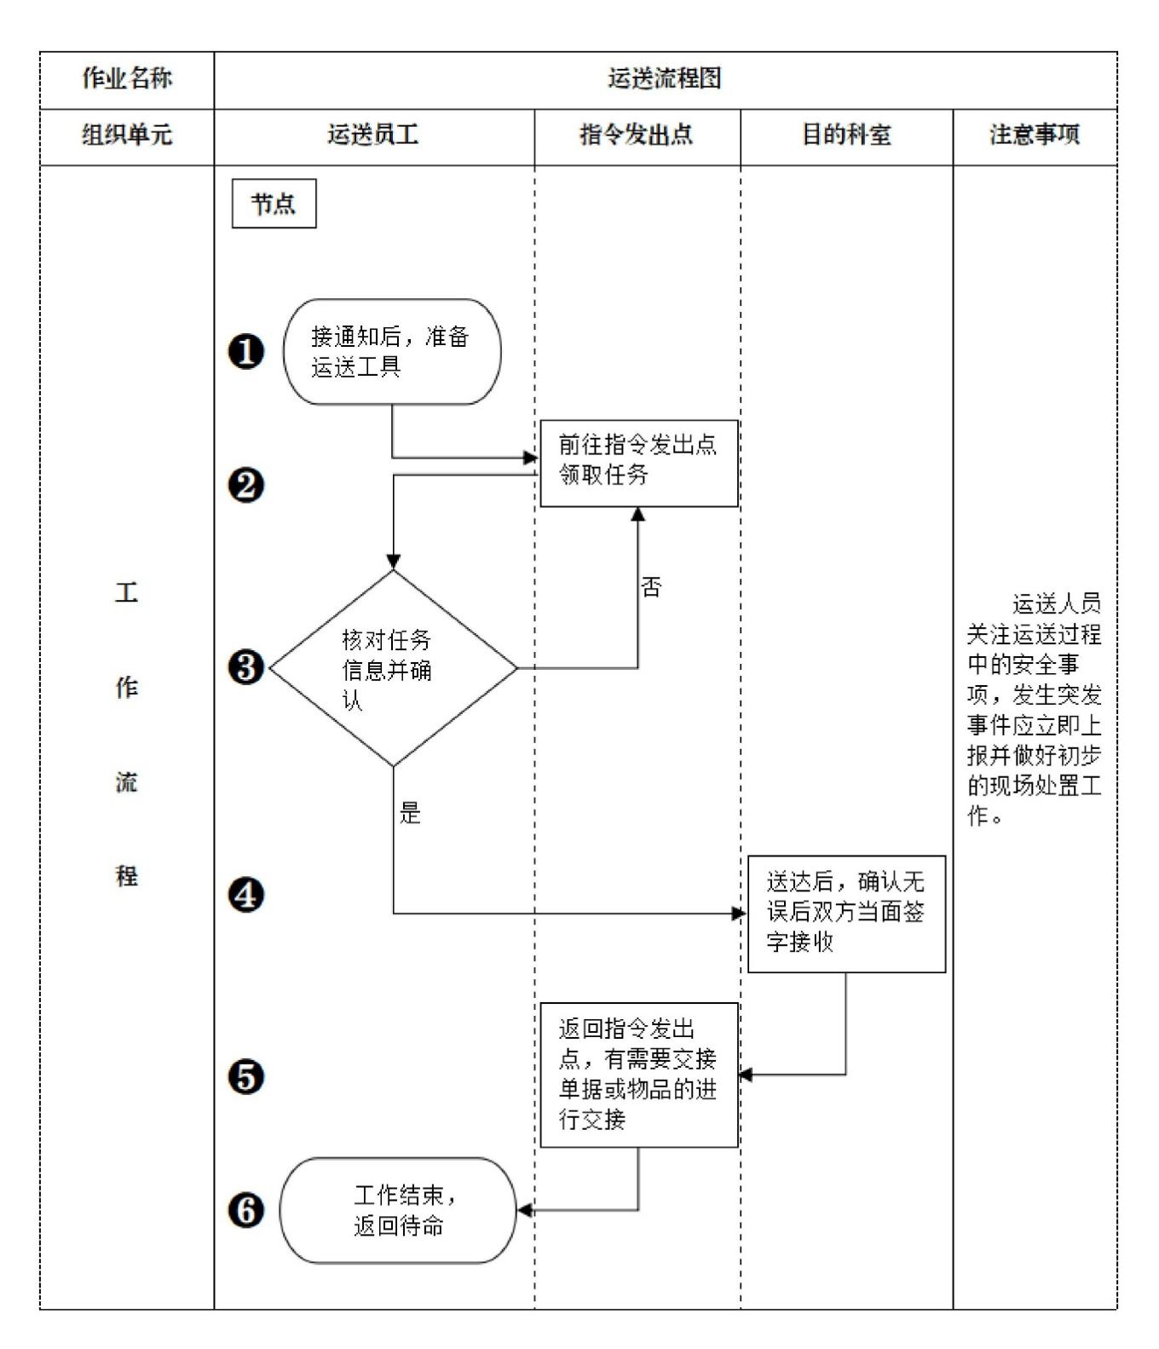

1. （规范性）  
   运送工作记录表

| 日期 | 运送内容 | 起始时间 | 下达部门 | 送达部门 | 送达时间 | 接收人 |
| --- | --- | --- | --- | --- | --- | --- |
|  |  |  |  |  |  |  |
|  |  |  |  |  |  |  |
|  |  |  |  |  |  |  |
|  |  |  |  |  |  |  |
|  |  |  |  |  |  |  |
|  |  |  |  |  |  |  |
|  |  |  |  |  |  |  |
|  |  |  |  |  |  |  |
|  |  |  |  |  |  |  |
|  |  |  |  |  |  |  |

1. （规范性）  
   医疗废物应急预案
   1. 成立应急组织机构

成立事故应急组织机构，机构可分为感染防控组、善后处理组及警戒组。

成立应急组织机构领导小组，组长宜由医院分管院感的主要负责人担任。成员由各科室部门负责人、物业机构负责人组成。

* 1. 机构及职责
     1. 事故应急指挥部

包含不限于下列工作职责：

1. 组织制定事故应急预案；
2. 组织预案的演练，及时对预案进行调整、修订和补充；
3. 遇到突发状况，宣布启动应急预案；
4. 实施应急预案的管理及准备工作；
5. 组织人员和物资疏散工作；
6. 负责报告、信息报送、组织联络各职能部门及协调；
7. 建立并管理应急救援的信息资料、档案；
8. 事故信息的上报工作；
9. 负责事故调查处理工作；
10. 宣布应急响应结束。
    * 1. 感染防控组

包含不限于下列工作职责：

1. 负责指导、检查医疗废物分类收集、运送、暂时贮存及机构内处置过程中各项工作的落实情况；
2. 负责指导、检查医疗废物分类收集、运送、暂时贮存及机构内处置过程中的职业卫生安全防护工作；
3. 负责组织医疗废物流失、泄漏、扩散和意外事故发生时的紧急处理工作；
4. 负责组织有关医疗废物管理的培训工作；
5. 负责有关医疗废物登记和档案资料的管理；
6. 负责提供应急处置所需的物资、设备和人员支持；
7. 负责及时分析和处理医疗废物管理中的其他问题。
   * 1. 警戒组

包含不限于下列工作职责：

1. 确定流失、泄露、扩散的废物类别、数量、发生时间、影响范围及严重程度；
2. 立即组织有关人员对发生医疗废物泄露、扩散现场进行消毒、处理，必要时封锁污染区域，防止扩大污染；
3. 在处置的同时，依照《医疗废物管理条例》规定立即报告市卫健委、市环保局。
   1. 应急工具准备
      1. 防护用具

包含不限于下列用品：

1. 防护服；
2. 口罩；
3. 手套；
4. 鞋套；
5. 帽子；
6. 防护眼镜；
7. 防护面罩；
8. 防护围裙；
9. 胶鞋等。
   * 1. 收集与储存工具

包含不限于以下工具：

1. 医疗废物专用袋；
2. 锐器盒；
3. 防渗漏、防刺破的硬质容器；
4. 医疗垃圾桶等。
   * 1. 清洁消毒工具

包含不限于以下工具：

1. 消毒剂；
2. 酒精；
3. 碘伏；
4. 消毒喷雾器；
5. 抹布；
6. 拖把等。
   * 1. 应急处理工具

包含不限于以下工具：

1. 警戒线；
2. 警示标识；
3. 照明设备；
4. 通讯设备。
   1. 应急处置程序

如医疗废物运送过程中发生意外时，当事人应立即按程序逐级汇报。

应急处置人员到达现场对污染区设立警戒线进行现场封锁,控制无关人员出入污染区。

确定流失、泄漏、扩散的医疗废物的类别、数量、发生时间、影响范围及严重程度。

联系医院感染防控组，在其指导下对溢出、散落的医疗废物迅速进行收集、清理。

清理人员在清理工作时，应穿戴防护服、手套、口罩、靴子、面罩、围裙、帽子等防护用品。

应采取吸附材料吸收处理，对污染地点应遵循由轻污染区向重污染区的原则进行清理。

清理工作结束后，应采用1000mg/L含氯消毒剂进行消毒处理。

在操作中如清理人员的身体(皮肤)接触到污染物时，应按照D.5进行处理。

如医疗废物泄漏导致传染病传播事故时，应按照《中华人民共和国传染病防治法》及有关规定进行报告,并采取相应防控措施。

处理结束后应在医院感染防控组的指导下及时进行总结并形成书面报告。

* 1. 职业暴露部位处理

运送人员因针刺、割伤或者血液/体液溅到粘膜或者通过破损的皮肤而暴露于血液/体液后，向服务机构相关负责人报告，同时用洗手液和清水冲洗暴露部位15分钟。

如喷溅到眼睛或粘膜，应当用清水冲洗15分钟。

有伤口，应当在伤口旁端轻轻挤压，尽可能挤出损伤处的血液，并用流动水冲洗10分钟以上。

受伤部位的伤口冲洗后，应当用消毒液（75%的酒精或0.5%碘伏）进行消毒，并包扎伤口。

医疗废物应查找可能的感染源，根据感染源，采取进一步处理措施。

如肝功能、乙肝二对半、丙肝抗体、艾滋病、梅毒等，发生暴露30分钟内向医院相关科室领导报告，2小时内科室向医院感染办报告。

感染办在接到报告后进行登记，并针对刺伤的损害进行评估，确定暴露级别和暴露源的病毒载量水平，制定追踪观察和实施预防性用药方案。

* 1. 保障措施

应做好医疗废物运送人员的培训工作，提高运送人员对医疗废物运送工作的能力。

根据本预案每年至少开展1次演练，做好相关演练记录及演练结果评估。

应加强与医院感染防控部门之间的联动，发现问题及时处理。

接收医院对医疗废物在院内收运全流程各个环节的监督管理。

